CARTA DE SUBMISSÃO E DECLARAÇÃO DE RESPONSABILIDADE

Aos editores da Revista Motricidade.

Através desta, vimos apresentar o artigo “Efeitos do tipo de polimento na resistência anaeróbia de jovens atletas de basquetebol”. Declaramos que: participamos do trabalho o suficiente para tornar pública sua responsabilidade pelo conteúdo; o conteúdo do trabalho é original e não foi publicado ou está sendo considerado para publicação em outra revista; se necessário, forneceremos ou cooperaremos na obtenção e fornecimento de dados sobre os quais o manuscrito está baseado, para exame dos Revisores; contribuímos substancialmente para a concepção, planejamento ou análise e interpretação dos dados, na elaboração ou na revisão crítica do conteúdo e na versão final do manuscrito. Por fim, os autores declaram não haver nenhum potencial conflito de interesse inerente a publicação deste artigo.

Recife, 23 de novembro de 2015.
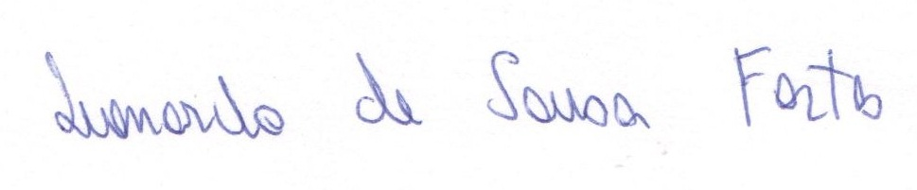
Leonardo de Sousa Fortes
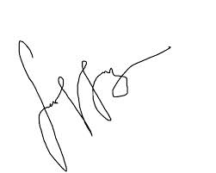
Hugo Augusto Alvares da Silva Lira
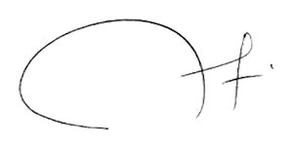
Geraldo José Santos Oliveira
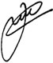
Lilyan Carla Mendonça Vaz
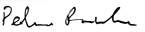
Pedro Pinheiro Paes Neto
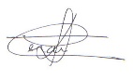
Henrique Novais Mansur

